先置K10=1,K13=1,再从数据端口写入数据10H，在置K8=1，按一下QD，此时可观察到数据10H被写入AR和PC。如下图：

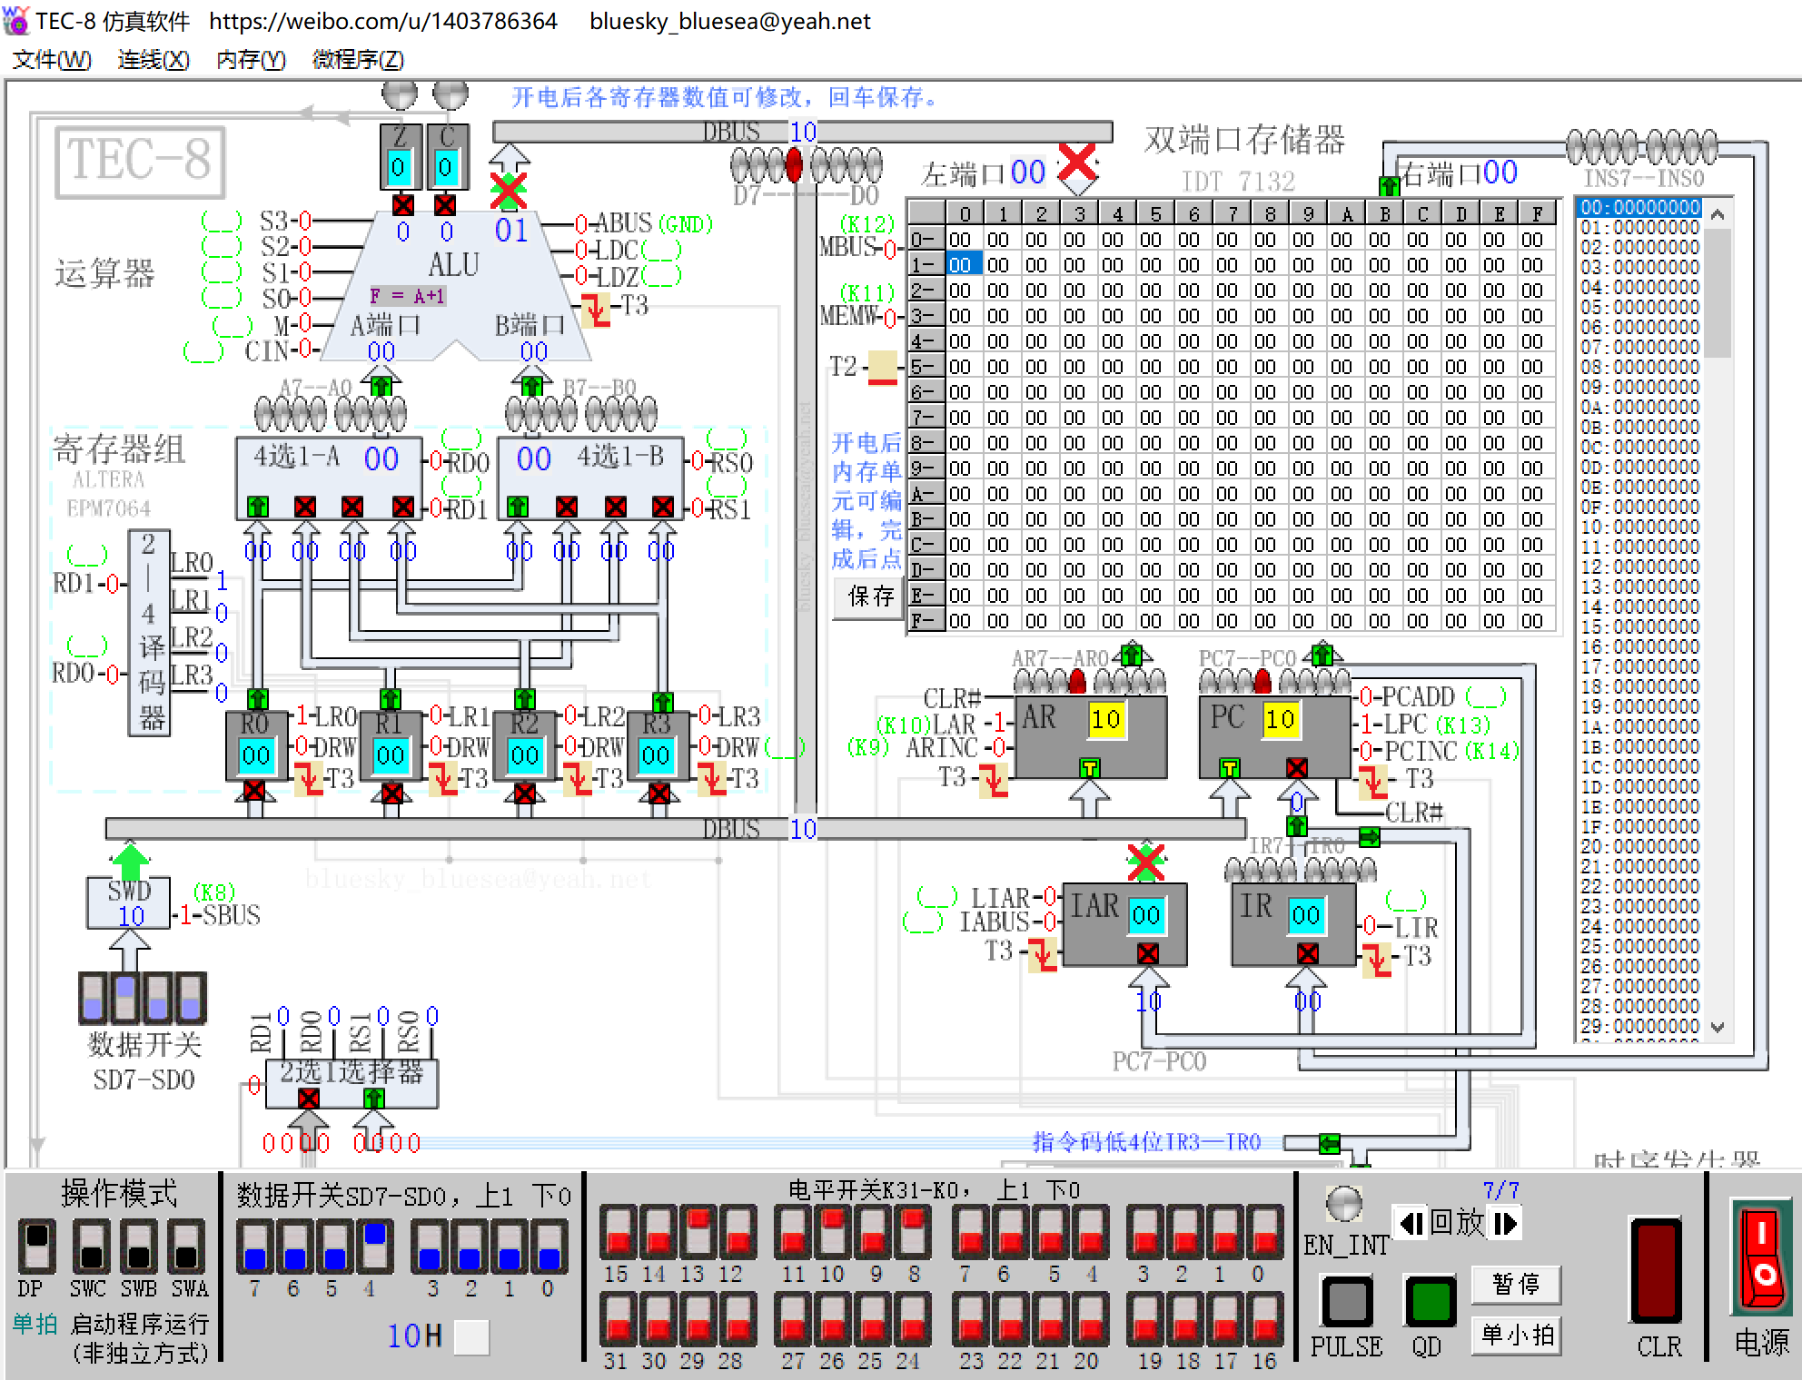

再置K10=0,K13=0,K9=1,接着从数据开关写入数据85H，然后置K11=1，按一下QD，此时可以观察到数据85H被写入存储器10H位置，并且AR存储的数据从10H变为了11H。如下图：

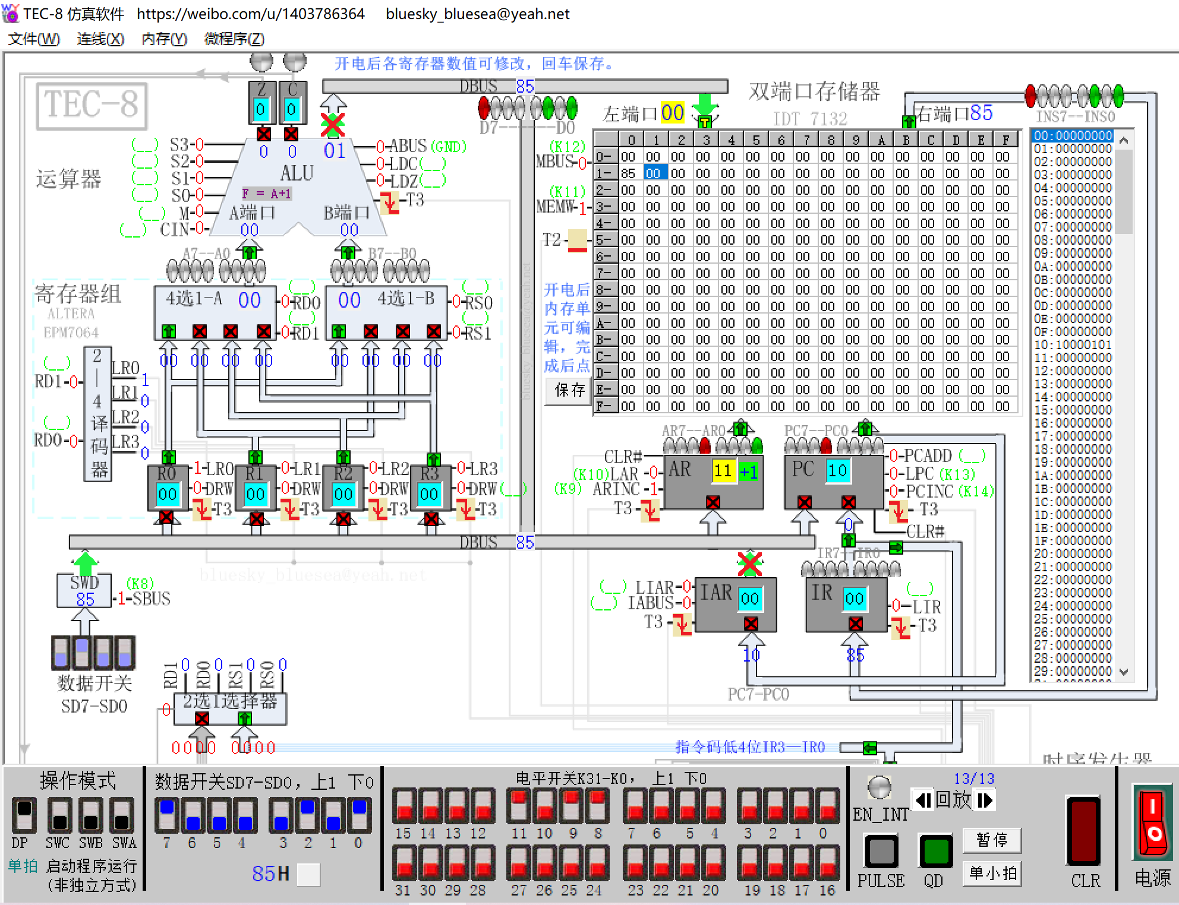

接着再从数据开关写入数据60H，按一下QD，此时可以观察到数据60H被写入存储器11H位置，并且AR存储的数据从11H变为了12H。如下图：

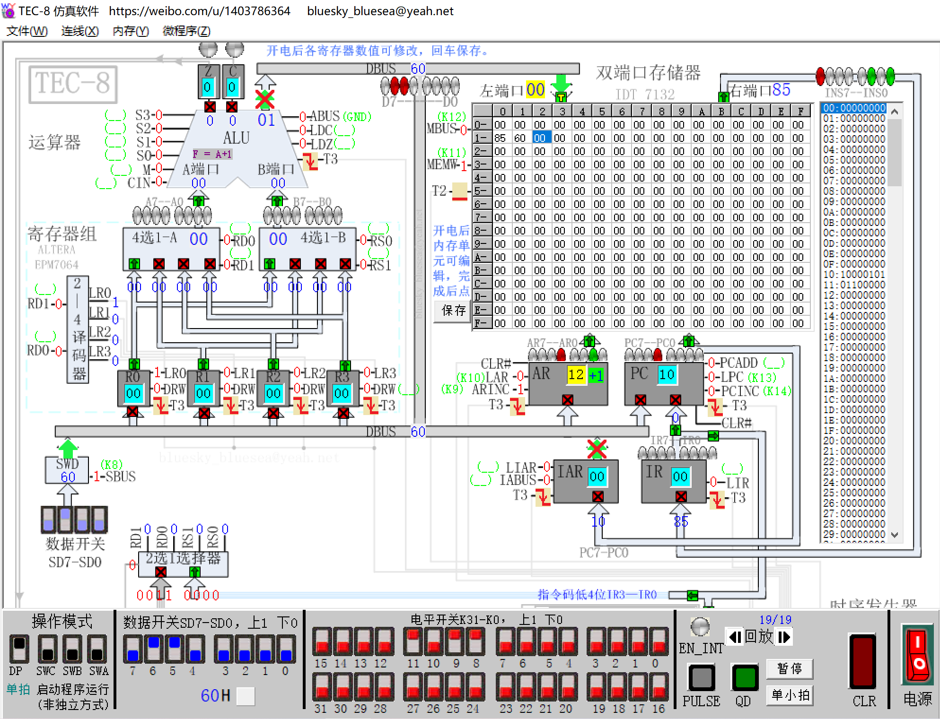

同理，可以将数据38H写入存储器12H位置，此时如下图：

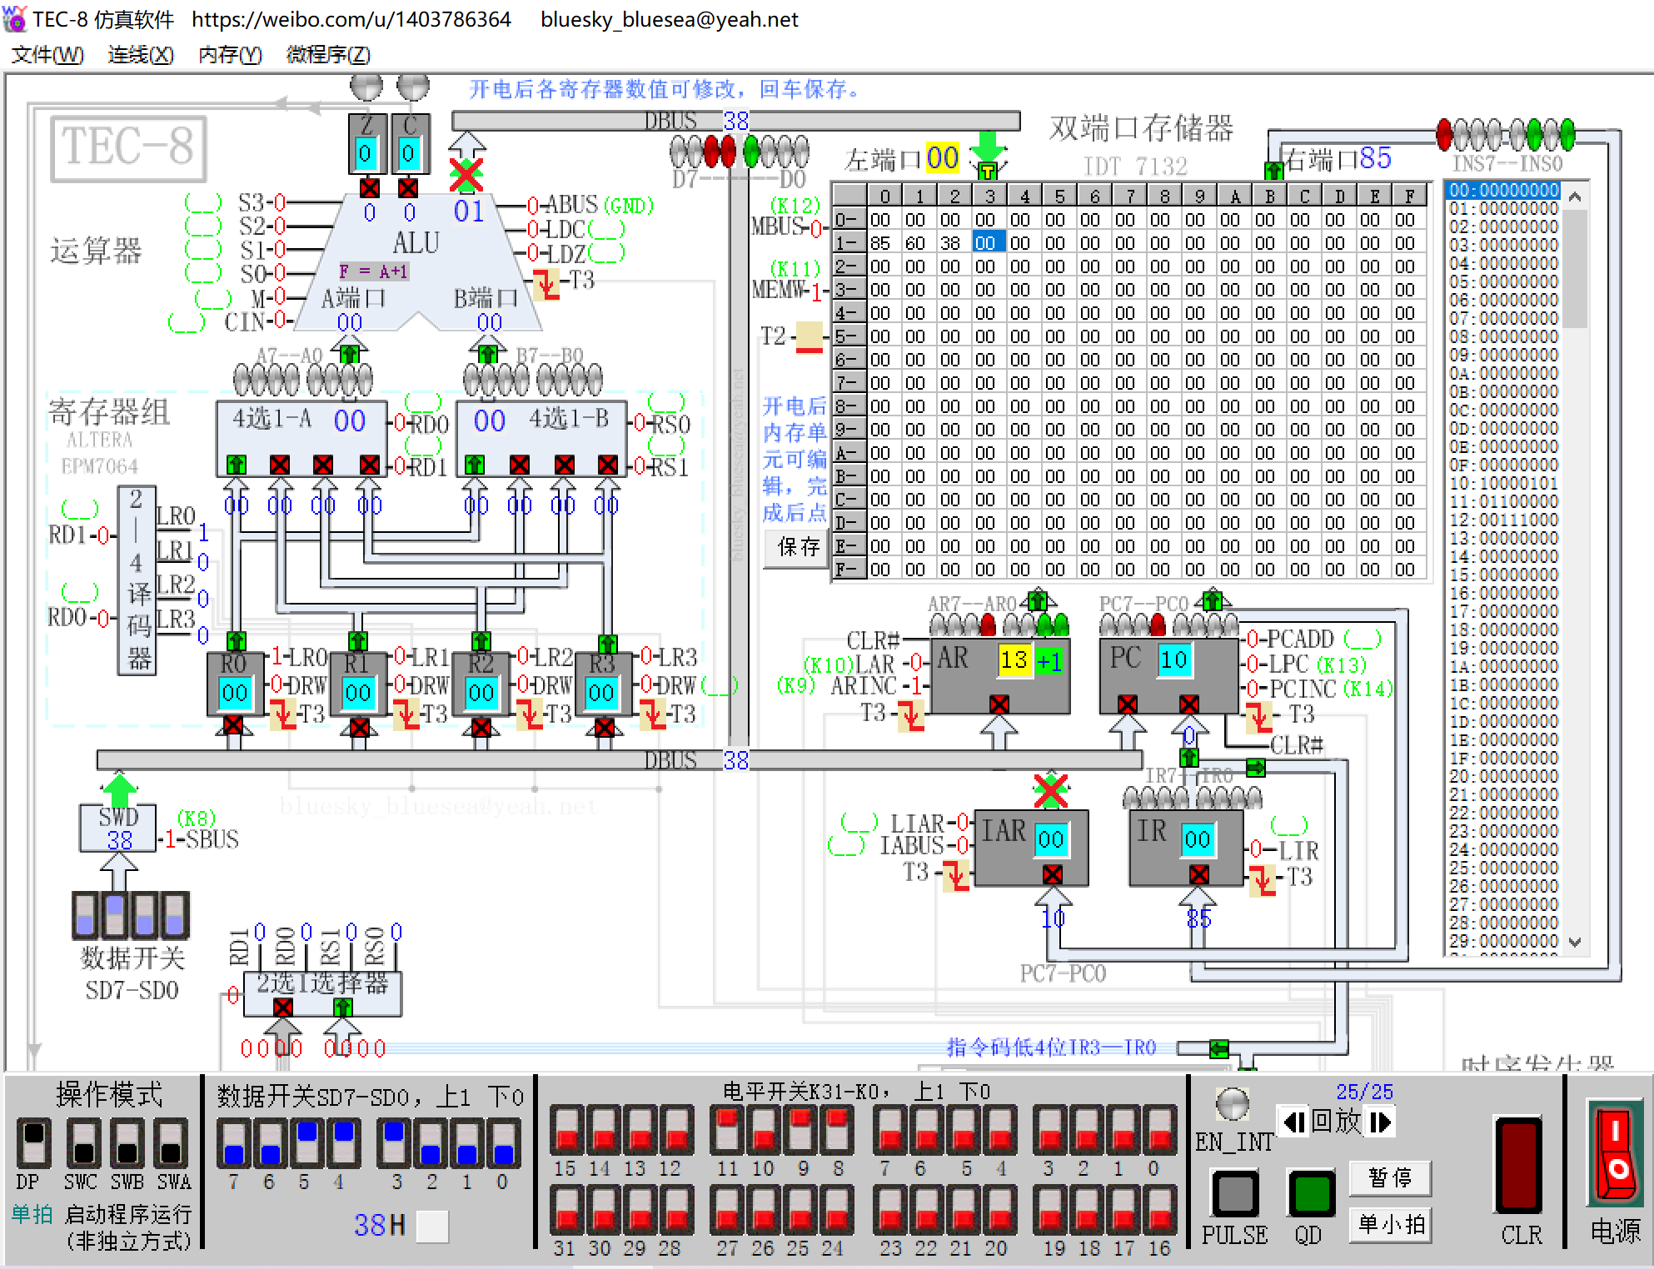

然后，置K9=0,K11=0，在置K10=1,K13=1，再从数据开关写入数据10H，按一下QD，可以观察到AR和PC的值被置为10，如下图：

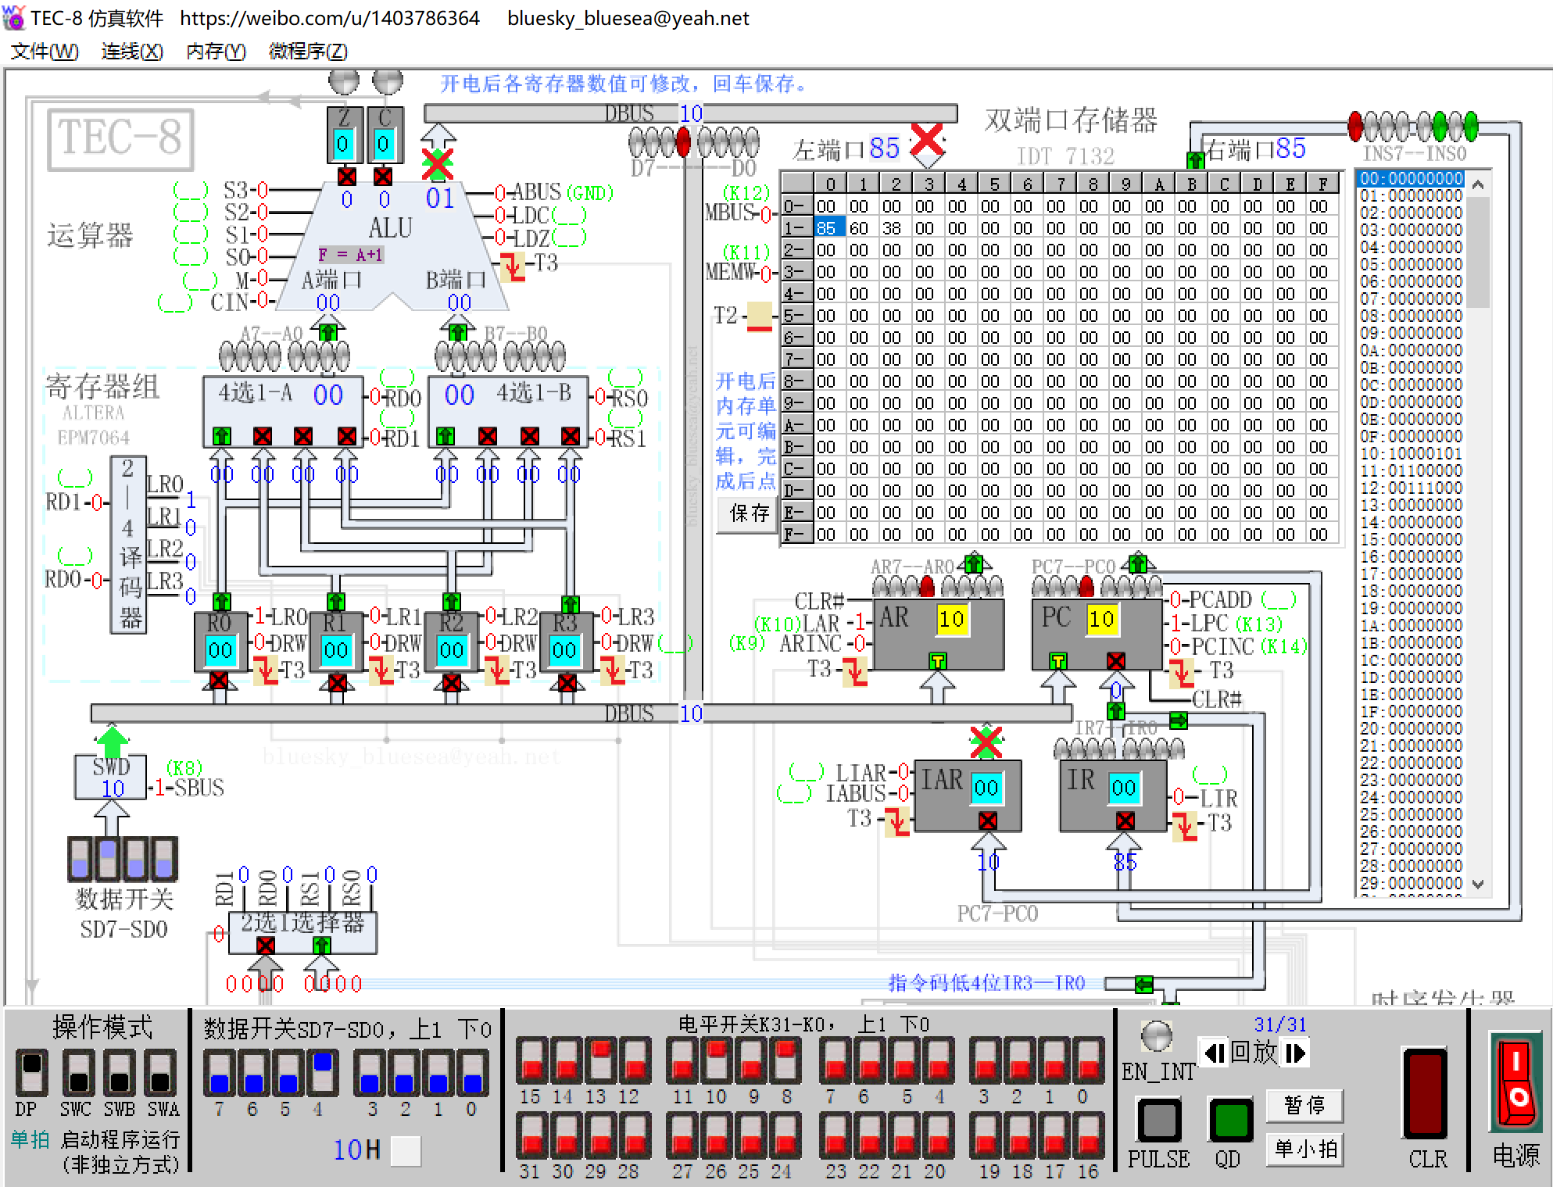

置K8=0,K10=0,K13=0,再置K9=1,K14=1，K12=1，此时就能看到左右俩端口都输出存储器10H位置处的数据85H，如下图：

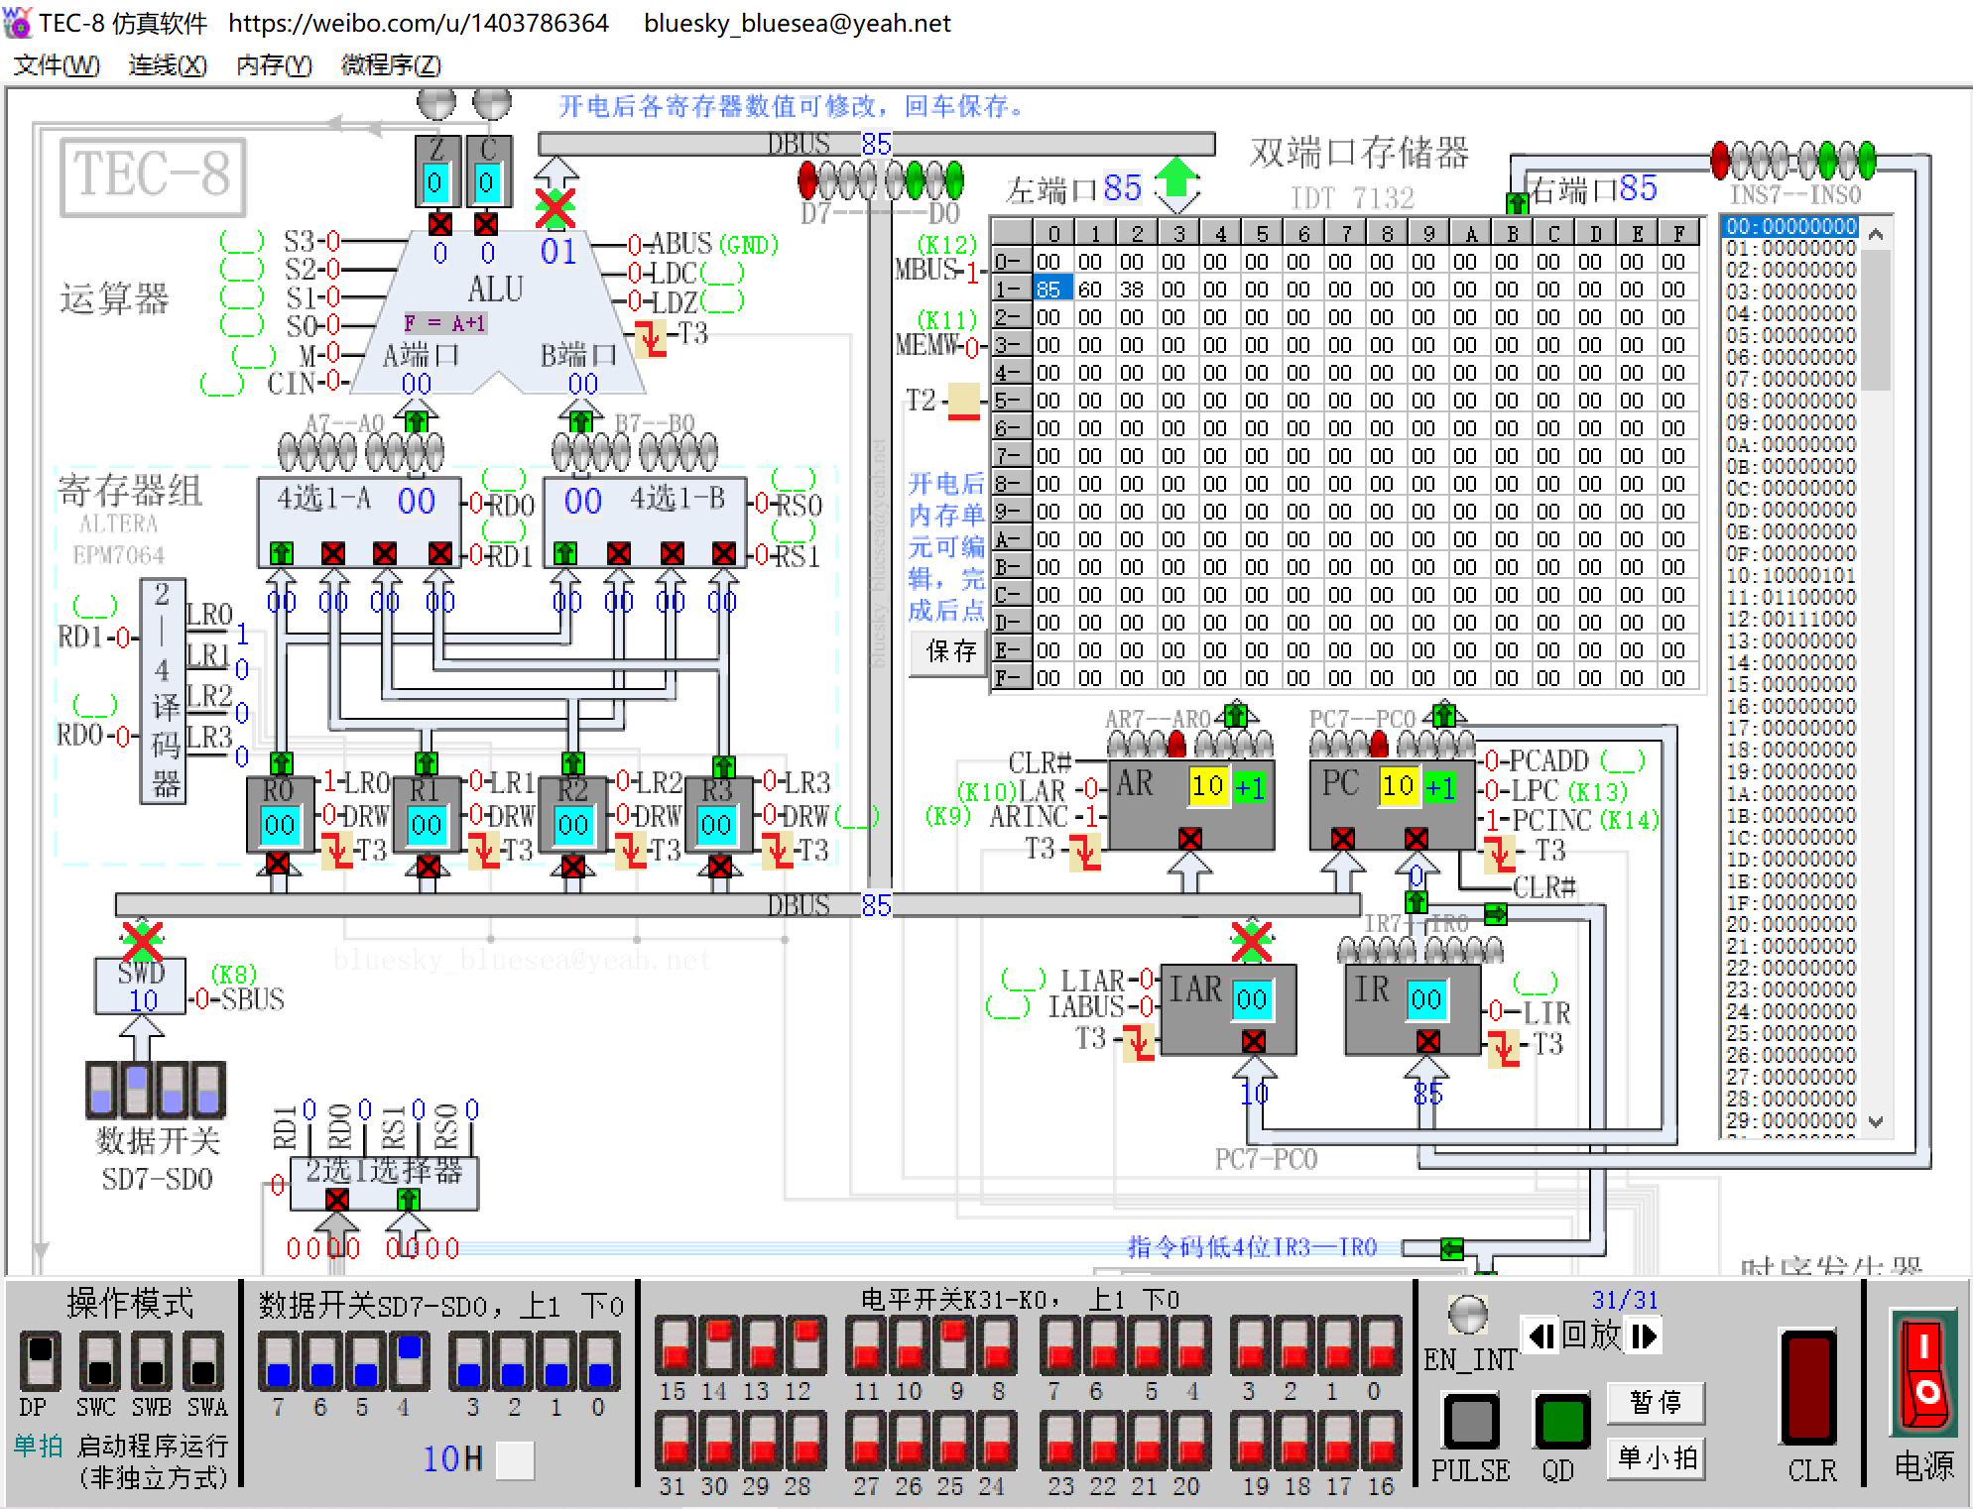

接着，按一下QD，可以观察到左右端口都输出存储器11H位置处的数据60H，如下图：

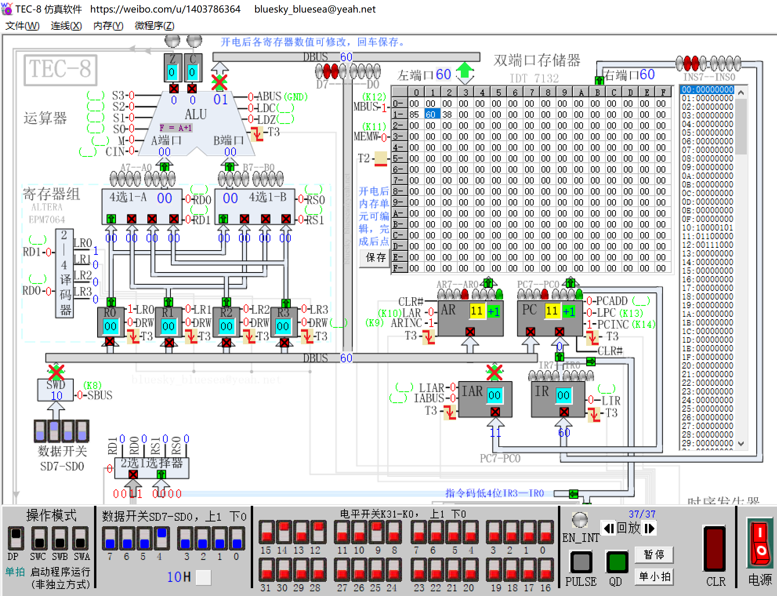

同理，在按一下QD，可以观察到左右端口都输出存储器12H位置处的数据38H；